Р О С С И Й С К А Я Ф Е Д Е Р А Ц И Я
Б Е Л Г О Р О Д С К А Я О Б Л А С Т Ь
МУНИЦИПАЛЬНЫЙ РАЙОН «ВОЛОКОНОВСКИЙ РАЙОН»

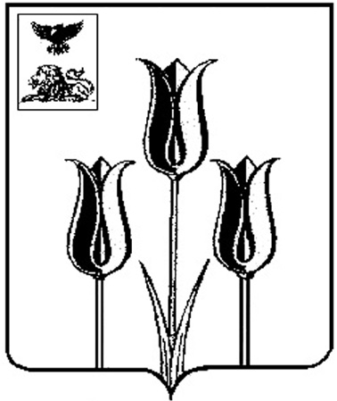

ЗЕМСКОЕ СОБРАНИЕ
ШИДЛОВСКОГО СЕЛЬСКОГО ПОСЕЛЕНИЯ

Р Е Ш Е Н И Е

25 сентября 2023 года № 3

Об избрании члена Муниципального
совета муниципального района
«Волоконовский район»

Белгородской области

В соответствии с Федеральным законом от 06.10.2003 года № 131-ФЗ «Об общих принципах организации местного самоуправления в Российской Федерации», Уставом Шидловского сельского поселения, Земское собрание Шидловского сельского поселения р е ш и л о:
1. Избрать членом Муниципального совета муниципального района «Волоконовский район» Белгородской области Всяких Любовь Александровну.
2. Обнародовать настоящее решение и разместить на официальном сайте органов местного самоуправления Шидловского сельского поселения муниципального района «Волоконовский район» Белгородской области в сети Интернет (https://shidlovka-r31.gosweb.gosuslugi.ru).

Глава Шидловского сельского поселения Ю.В. Кандыба

